

**Dne 13. 6. 2024 od 9,30**

proběhne tradiční slavnostní pasování předškoláků na školáky.

Celou akcí nás provede pan Hruška se svou pohádkou a doprovodným hudebním programem. Pasovaní předškoláci si pro tuto příležitost donesou do mateřské školy školní aktovku. Všichni odcházející předškoláci obdrží také dárek od MŠ balíček školních potřeb, diplom, medaili a knihu.

Rodiče a příbuzní pasovaných předškoláků jsou srdečně zváni!

Akce proběhne za příznivého počasí na venkovních terasách.

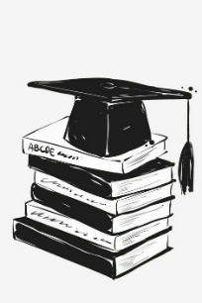*Výdaje na akci: Děti dostanou dárek v hodnotě cca 250,- (školní potřeby hrazeno z fondu Klubu rodičů Na Paloučku) a knihu v hodnotě 200,- (hrazeno z MŠ)*

**Těšíme se na vás!**



**NOC ODVAHY**

**V den pasování 13. 6. 2024 zveme večer všechny odvážné pasované „školáky“ na noc odvahy – přespávání v mateřské škole.**

Děti přiveďte v 18.00 hodin do MŠ navečeřené, se spacákem, pyžamem, kartáčkem a pastou na zuby, baterkou a plyšákem na spaní opět do mateřské školy, kde složí předškolní maturitu (za maturitu děti dostanou malé překvapení), zúčastní se veselého soutěžení, dají si lehkou druhou večeři, prozkoumají zákoutí MŠ ve tmě, složí zkoušku odvahy, poslechnou pohádku a půjdou spát.

Večeři a snídani zajistí pracovníci kuchyně a hradí se z fondu Klubu rodičů Na Paloučku. Cena bude vykalkulována podle počtu nahlášených dětí.

Účast Vašeho dítěte nahlaste prosím nejpozději do 11.6. ráno.

